РЯД ВОПРОСОВ ПО ВАШЕМУ МЕРОПРИЯТИЮ:

Вопросы для уточнения | Ответы
1)Дата мероприятия
2)Название теплохода
3) Время мероприятия с ___ до ___
4) Причал посадки/высадки
3) Формат мероприятия (свадьба, выпускной, день рождения и т.д.)
4)Банкет, фуршет, барбекю, кофе-брейк.
5) Кол-во персон (от минимального кол-ва в котором уверены)*
*Добавить персоны сможем за неделю до мероприятия,
сократить уже нет!
6)Желаемая расстановка столов:
- общий стол
- Буква «П»
- Буква «Т»(в президиуме 2 или 4 персоны)
- европейская рассадка с президиумом
(круглые столы/ ромбы + прямоугольный президиум
- европейская рассадка без президиума (круглые столы или ромбы)
- 2 фуршетных стола по бортам
- фуршетный стол по середине
- фуршетный стол по правому борту
-фуршетный стол по левому борту

7) Цвет накрытия:
- белая скатерть + белая юбка + белые чехлы на стулья
- белая скатерть + шоколадная юбка
- белая скатерть + белая юбка +без чехлов
- белая скатерть + шоколадная юбка

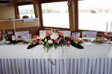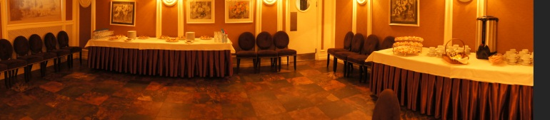
8)Цвет посуды: 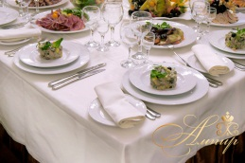- красная
- белая
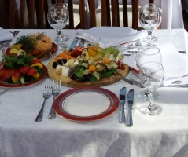- красная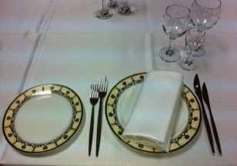
- с орнаментом
9) Вариант выбранного меню
10)Если Вы определились с меню, то необходимо определиться с горячими блюдами, они идут на выбор (50/50 или …)
11) Какие алкогольные и безалкогольные напитки Вы принесете свои? Нужны ли графины?(под водку, вино ,сок)
12) Что-то еще будет свое(возможны лишь): торт, пирожные, фрукты?
13) Тайминг мероприятия? (если есть)
14) Если еще какие-то нюансы с Вашей стороны по мероприятию?
15) Нужно ли стаф .,меню?
(ведущий, ди-джей, фотограф)

Заранее спасибо.

